ER 1.
a) 1024
b) 10
c) ~4,087
d) 5
e) 4

ER 2.
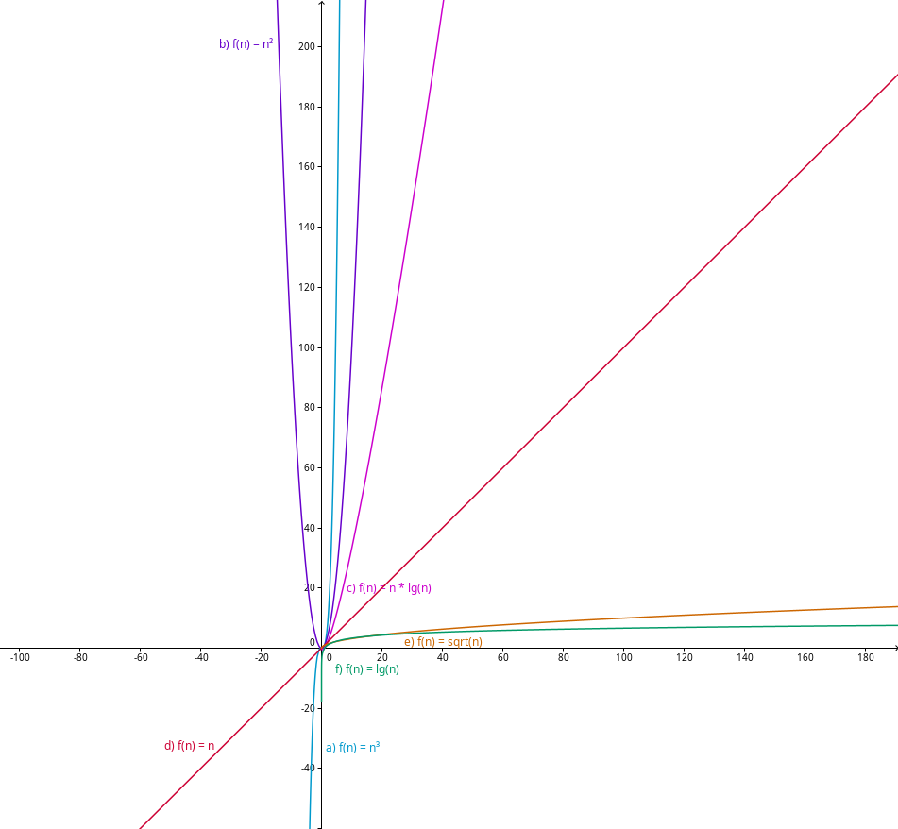
ER 3.
Melhor caso: subtrações –
Pior caso: subtrações –

ER 4.
subtrações –

ER 5.
multiplicações –

ER 6.

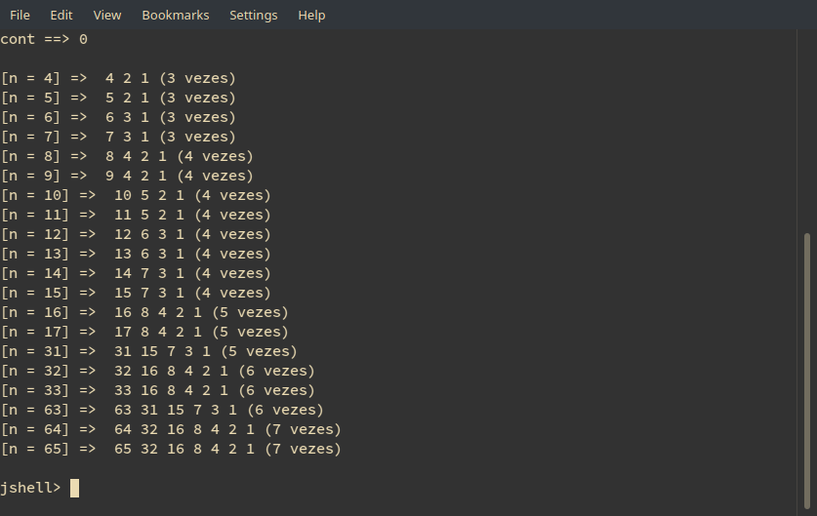
ER 7.
1) Comparação entre elementos.
2) .
3) Todos os casos (pior, melhor, médio).

ER 8.
1) Comparação entre elementos (min > array[i]).
2) .
3) Todos os casos (pior, melhor, médio).
4) Sim, pois é necessário comparar todos os elementos para encontrar o valor mínimo.

ER 9.
1) Comparação entre elementos (array[i] == x).
2) Pior caso: ; Melhor caso: ; Caso médio:
3) Sim, pois é necessário comparar todos os elementos para verificar se o valor procurado está no arranjo.

E 1.
int max = array[0];
int min = array[0];

for (int i = 1; i < n; i++) {
if (array[i] > max) max = array[i];
if (array[i] < min) min = array[i];
}

2 comparações realizadas n – 1 vezes → (pior caso, melhor caso e caso médio) →

E 2.
OK

ER 10.
1. Custo da pesquisa sequencial:
2. Custo da ordenação: + custo da pesquisa binária:

Logo, o aluno deve escolher a opção 1, por ter um custo menor.

ER 11.
a) F; b) V; c) V; d) V; e) V; f) F; g) F; h) V; i) F.

E 3.
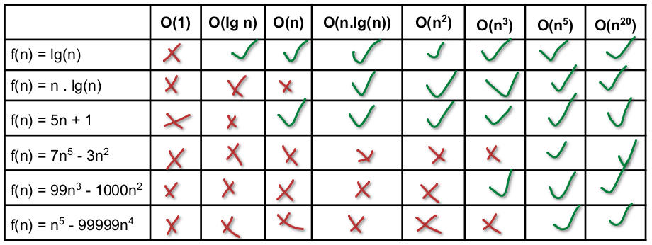
E 4.
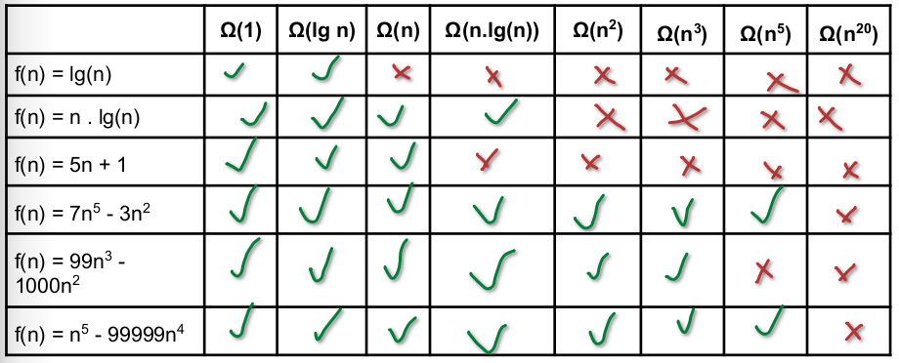

E 5.
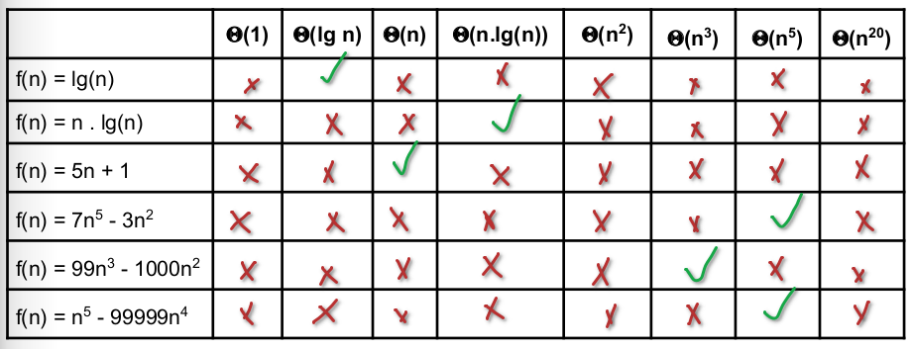
E 6.
a) b) c) d) e) f)

E 7.

E 8.

E 9.

E 10.
OK

ER 12.
Comparações
Pior caso: ;
Melhor caso: ;

Movimentações
Pior caso: ;
Melhor caso: ;

ER 13.
Pior caso: ;
Melhor caso: ;

ER 14.
Pior caso = melhor caso: ;

ER 15.
Pior caso = melhor caso: ;

E 11.
Alarme
Pior caso: ;
Melhor caso: ;

Outros
Pior caso: ;
Melhor caso: ;

E 12.

ER 16.
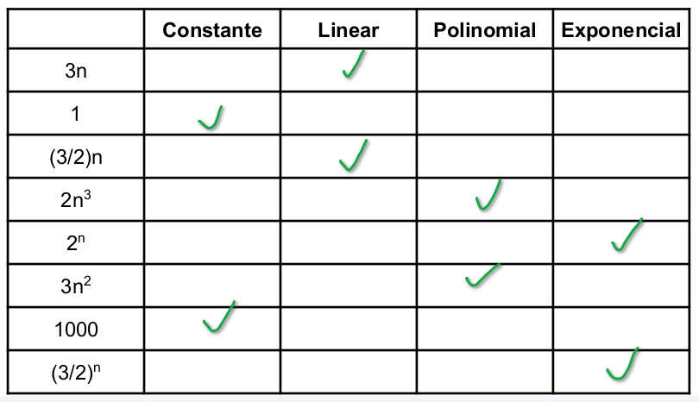
ER 17.
f₆ < f₂ < f₁ < f₅ < f₄ < f₃

ER 18.
f₆ < f₃ < f₂ < f₉ < f₁ < f₅ < f₄ < f₇ < f₈

ER 19.
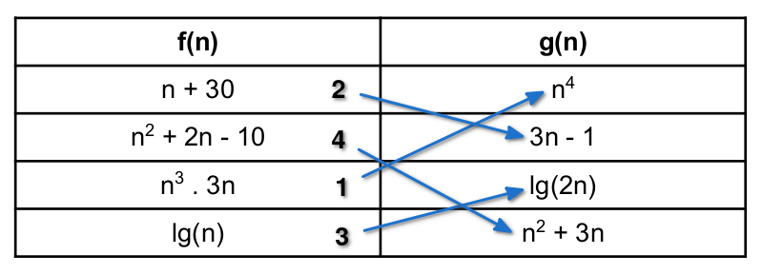
E 13.
Asdasd
Referências

ZIVIANI, Nivio. Projeto de Algoritmos com implementações em Java e C++. Cengage Learning, 2006.

